Douveren, Pedro van – Stevens, Roel

Technisch Ontwerp CoronaMayhem  
Versie 1.1

Datum: 23-10-2020

Klas: ITA-1M

Docent: Paksha Thullner

TECHNISCH ONTWERP

Inhoudsopgave

1.0 Voorwoord 2

2.0 Class Diagrams 2

2.1 CoronaMayhem 2

2.2 Person 2

2.3 Drop 2

3.0 Revisiehistorie 3

Versie 1.0: 23-10-2020 3

Versie 1.1: 23-10-2020 3

4.0 Bijlagen 4

4.1 Bijlage 1: CoronaMayhem 5

4.2 Bijlage 2: Person 6

4.3 Bijlage 3: Drop 7

# Voorwoord

Bij het ontwikkelen van CoronaMayhem is gebruik gemaakt van de meegeleverde game-engine OOPG. Een aantal onderdelen hiervan zijn ook verwerkt in de onderstaande Class Diagrams.

Wijzigingen aan de functionaliteit van het product worden onderaan dit document weergeven. In de code zijn alle functies uitgewerkt met passend commentaar.

# Class Diagrams

Bij elke Class Diagram zal een korte toelichting plaatsvinden waar elke klasse en interface voor dient en hoe ze met elkaar samenhangen.

## CoronaMayhem

Deze klasse is de hoofdklasse van het programma, hier bevindt zich de main functie. Deze erft van de GameEngine klasse en associeert de Person, Scoreboard, Menu, en de Drop-, Collision- en EnemyController-klasse.

Zie Bijlage 1: CoronaMayhem

## Person

Van deze abstracte klasse erven alle entiteiten die bewegen in CoronaMayhem zoals Player en Enemy. De klasse zelf erft van een voor gedefinieerde klasse genaamd AnimatedSpriteObject en implementeert de interface genaamd ICollidableWithTiles.

Zie Bijlage 2: Person

## Drop

Met deze abstracte klasse worden de Mask-, Virus- en Lockdownobjecten aangemaakt. Drop erft van SpriteObject en de logica gebeurt in de DropController.

Zie Bijlage 3: Drop

# Revisiehistorie

## Versie 1.0: 23-10-2020

* Creatie

## Versie 1.1: 23-10-2020

* Ieder onderdeel beter beschrijven en aandachtig vergelijken met de code en het Functioneel Ontwerp

# Bijlagen

In de volgende pagina’s bevinden zich de class diagrams.

## Bijlage 1: CoronaMayhem

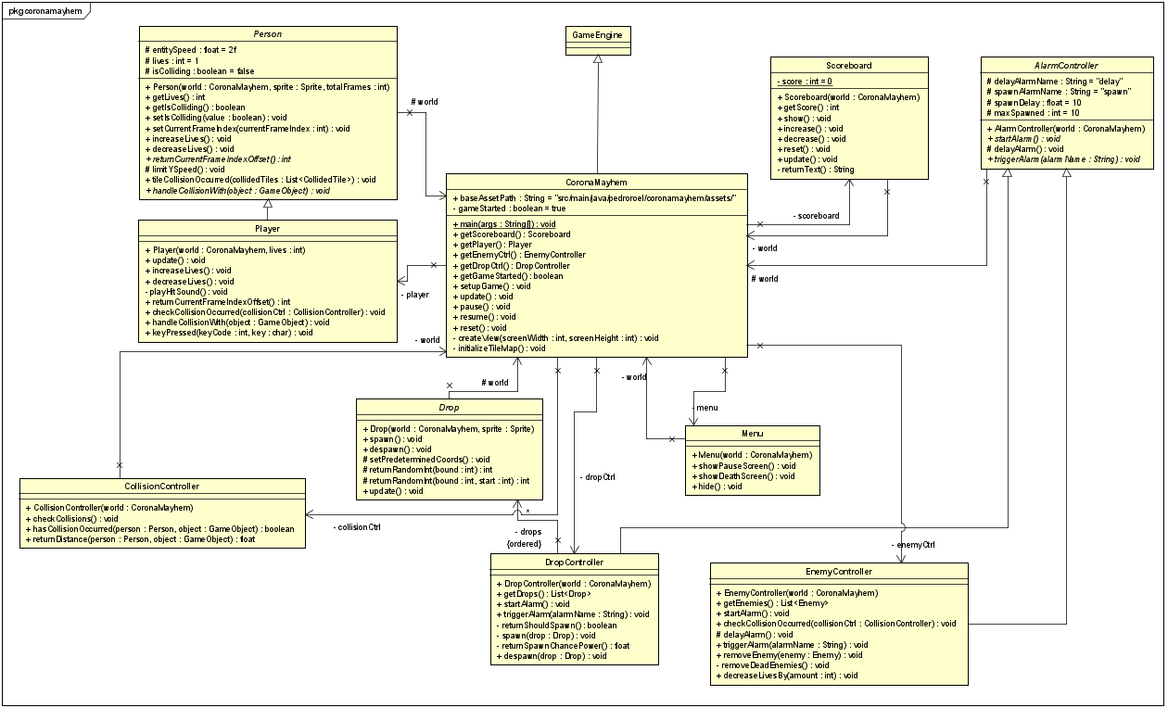

## Bijlage 2: Person

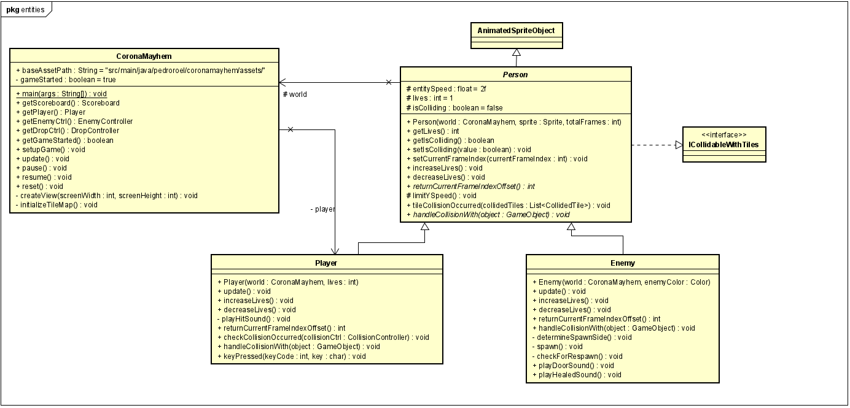

## Bijlage 3: Drop

